VUJO s.r.o.

**FAKTURA - DAŇOVÝ DOKLAD č. 20FV01314**

**Dodavatel:**



VUJO s.r.o.

**Křížová 116 356 01 Sokolov 1**

IČ:64830713 DIČ: CZ64830713 Telefon: 352624936 E-mail: [obchod@vujo.cz](mailto:obchod@vujo.cz) [www.vujo.cz](http://www.vujo.cz)

Variabilní symbol: Konstantní symbol: Objednávka č.:

2001314

0308

ze dne: 08.11.2019

Odběratel: IČ: 70845417

DIČ:

První české gymnázium v Karlových Varech,

**příspěvková organizace**

**Národní 445/25**

**360 01 Karlovy Vary 1**

19-4475950227 0100

**Číslo účtu:**

Datum vystavení:

Datum splatnosti:

Datum uskutečnění plnění:

Forma úhrady:

28.11.2019

12.12.2019

28.11.2019

Příkazem

**Konečný příjemce:**

První české gymnázium v Karlových Varech

Národní 445/25

360 01 Karlovy Vary 1

Množství J.cena Sleva Cena %DPH DPH Kč Celkem

Označení dodávky

Fakturujeme Vám dle obj. p.18/2019 ze dne 11.11.2019 - výběrové řízení"Dodávka ICT - 31ks PC" - dodáno do K.Varů

NB ACER TMP259-M-32A9, W10P, 31 ks 7 997,00 247 907,00 21% 52 060,47 299 967,47

i3-6006U,4ram.128ssd,'DVD, 15,6"FHD,

HDgraf, TPMchip, HD cam

Součet položek 247 907,00 52 060,47 299 967,47

CELKEM K ÚHRADĚ 299 967,47

Vystavil: Josef Vůjtěch

Krajský soud Plzeň, obchodní rejstřík, spisová zn. C7234

|  |  |  |  |
| --- | --- | --- | --- |
| Základ v Kč  0,00 | Sazba  0% | DPH v Kč | Celkem s DPH v Kč |
| 0,00 | 10% | 0,00 | 0,00 |
| 0,00 | 15% | 0,00 | 0,00 |
| 247 907,00 | 21% | 52 060,47 | 299 967,47 |

Razítko:

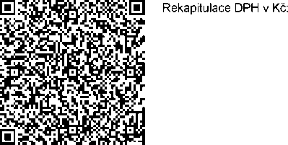

QR Platba+F Převzal:

Ekonomický a informační systém POHODA